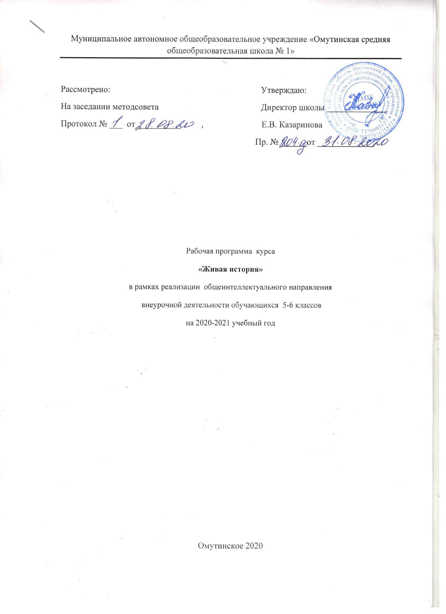

Результаты освоения курса внеурочной деятельности
Личностными результатами реализации программы являются:
- познавательный интерес к прошлому своей Малой Родины;
- изложение своей точки зрения, ее аргументация в соответствии с возрастными возможностями;
- проявление эмпатии как понимания чувств других людей и сопереживания им;
- уважительное отношение к прошлому, к культурному и историческому наследию через понимание исторической обусловленности и мотивации поступков людей предшествующих эпох;
- навыки осмысления социально-нравственного опыта предшествующих поколений;
- следование этическим нормам и правилам ведения диалога в соответствии с возрастными возможностями, формирование коммуникативной компетентности;
- обсуждение и оценивание своих достижений, а также достижений других обучающихся под руководством педагога;
- расширение опыта конструктивного взаимодействия в социальном общении;
- стимулирование участия учащихся в повседневной реальной жизни своего населенного пункта, развитие установки на стремление внести личный вклад в совершенствование жизни своего края, реализацию культуротворческой инициативы.
Метапредметные результаты включают следующие умения и навыки:
- собирать и фиксировать информацию, выделяя главную и второстепенную, критически оценивать ее достоверность (при помощи педагога);
- применять начальные исследовательские умения при решении поисковых задач;
- решать творческие задачи, представлять результаты своей деятельности в форме устного сообщения, участия в дискуссии, беседы, презентации и др.;
- использовать ИКТ-технологии для обработки, передачи, систематизации и презентации информации;
- планировать этапы выполнения проектной работы, распределять обязанности, отслеживать продвижение в выполнении задания и контролировать качество выполнения работы;
- организовывать учебное сотрудничество и совместную деятельность с учителем и сверстниками, работать индивидуально и в группе;
- определять свою роль в учебной группе, вклад всех участников в общий результат.

Содержание курса внеурочной деятельности с указанием форм организации и видов деятельности
Вводное занятие. Наша Родина – Россия. Конкурс рисунков «Наша Родина – Россия»
Раздел 1. Историческое прошлое нашего края (20 часов)
На страже рубежей Сибири. История строительства оборонительных рубежей Российского государства, которые возводились за Уралом для охраны государевых границ. От кого приходилось обороняться нашим предкам в первой половине XVIII веке? Что такое форпост? Как он выглядел? Макет форпоста XVIII века Тоболо-Ишимской линии.
Экскурсия по историческим местам села Омутинского. Игра-квест «Назад в будущее» Понятие малой родины. Первоначальные исторические сведения о названии села, реки Вагай, застройках, занятиях людей. Улица Советская – одна из старинных улиц нашего села. Купеческие особняки конца XIX- начала XX вв. Особняк Я. Матунахина. Особняк купца Русакова. Элементы декора купеческих построек конца XIX- начала XX вв.
Экскурсия по историческим местам села Омутинского. Крестьянская изба. Как выбирали место для постройки дома? Кто принимал участие в строительстве? Какие магические знаки защищали постройку? Мастер – класс «Как носили воду коромыслом»

Экскурсия в краеведческий музей с. Омутинского. Тема: Назначение предметов крестьянского быта. Традиционный народный костюм: праздничный и будничный. Особенности в костюме родного края. Мастер-класс. «Секреты русской печи»
Экскурсия в с. Шабаново. Первоначальные исторические сведения о названии села, застройках, занятиях людей. Храм с. Русаково. Экскурсия в краеведческий музей Шабановской СОШ. Тема: Культура и быт наших предков» Мастер-класс «Три девицы под окном пряли поздно вечерком…». Игры наших предков.
Экскурсия в с. Ситниково. Первоначальные исторические сведения о названии села, застройках, занятиях людей. Экскурсия в музей Ситниковской СОШ. Тема: Культура и быт наших предков». Мастер-класс «Как гладили белье в старину»
Экскурсия в Исторический парк г. Тюмень. Тема «История Тюменского края».
Как учились дети в старину. Церковно-приходская школа в с. Омутинском. Чему и как учились в школе наши предки. Наказания для нерадивых учеников. Мастер-класс «Учимся писать гусиным пером и чернилами»
Село в вихре революции и гражданской войны. Приход большевиков к власти в октябре 1917 года и изменения в системе управления селом. Гражданская война: белые и красные. Памятник героям гражданской войны в с. Омутинском.
Село в годы коллективизации. История колхозного строительства. Ликвидация кулачества как класса. Судьбы раскулаченных. Практическая работа. Экскурсия в архив. Документы времен коллективизации.
Село в годы Великой Отечественной войны. Грозные 40-е годы. Помощь работников тыла фронту. Великая Отечественная война в истории семьи.
Мои земляки – участники Великой Отечественной войны. Презентация проектов «Мой дед – участник Великой Отечественной войны», «Моя бабушка – ветеран труда» и другие.
Экскурсия в школьный музей. Тема: История создания школы. Здания школы в разные годы. Директора школы. Учителя школы – участники Великой Отечественной войны. Школа в военные годы.
Село в 50-90-е гг. XX в. «Сельский вестник» - главная газета омутинцев. Экскурсия в редакцию газеты «Сельский вестник».
Старинные зимние забавы. Катание в санях. Игры наших предков. Игра «Царь горы». Меткий стрелок. Мороз – Красный Нос. Катание с горы. Мастер-класс «Кипит самовар,
во все стороны пар»
Коляда: история и традиции жителей Омутинского района. Мастер-класс «Пришла Коляда – отворяй ворота!»
Устное народное творчество жителей Омутинского района. Встречи со старожилами –земляками, сбор информации. Мастер-класс «Учимся играть на ложках». Мастер-класс «Учимся играть на свирели»
Масленица: история и традиции жителей Омутинского района. Мастер-класс «Блины – символ солнца»
Раздел 2. Наш край сегодня, завтра (13 часов)
Природа родного края. Флора и фауна Омутинского района. Редкие виды растений и животных, занесенные в Красную книгу. Экскурсия в «Красный Яр» Знакомство с флорой и фауной Омутинского района.
Игра-путешествие по с. Омутинское «Достопримечательности родного села»
Храмы Омутинского района. История строительства храмов Омутинского района. Католический храм в селе Омутинском. Православный храм в селе Омутинском.
Памятники воинской славы в моем селе. История создания памятников. Памятник Неизвестному солдату. Памятник героям гражданской войны в с. Омутинском. Памятник солдату на территории школы.
Спортивная жизнь Омутинского района. Спортивные сооружения на территории нашего села: зал борьбы и бокса, ДЮСШ, стадион и другие. История их создания. Достижения наших земляков на спортивной арене. Достижения учащихся школы в спорте. Практическая работа. Социологический опрос среди учащихся школы «Спорт в твоей жизни»
Культурная жизнь Омутинского района. Встреча с местными поэтами «Наш край, воспетый в творчестве омутинских поэтов». Практическая работа. Стихотворение собственного сочинения о родном крае.
Лучшие люди района. Фотография с Доски Почета. Презентация проектов.
Ситниковский молочный и консервный комбинат: вчера, сегодня, завтра. История создания МКК. Продукция МКК. Труженики комбината. Успехи и достижения.
Экскурсия в ПЧ. Пожарный – мужественная профессия. Спецтехника пожарных. Лучшие пожарные части.
Экскурсия на хлебокомбинат. «Хлеб – всему голова». Тяжелый труд пекаря. Продукция Омутинского хлебокомбината. Достижения предприятия. Перспективы на будущее.
Будущее нашего края. Конкурс сочинений и рисунков. (2 часа)

Диагностика результатов реализации программы курса «Живая история»
Используются следующие диагностики результатов реализации программы:
- - индивидуальные проекты;
- - парные проекты;
- - коллективные проекты;
- - диагностики личностных изменений детей.
Инструментарий мониторинга личностных изменений ребенка представляет собой совокупность анкет, опросных листов и тестов, применение которых позволяет получить комплексную оценку уровня духовно-нравственного развития и воспитания школьников.

Тематическое планирование
№ | Тема занятия | Количество занятий
1. | Вводное занятие. Наша Родина – Россия. Конкурс рисунков «Наша Родина – Россия». | 1 занятие
Раздел 1. Историческое прошлое нашего края (20 часов)

2. | На страже рубежей Сибири. «Оживим» макет форпоста XVIII века Тоболо-Ишимской линии. | 1 занятие
3. | Экскурсия по историческим местам села Омутинского. Игра-квест «Назад в будущее» | 1 занятие
4. | Экскурсия по историческим местам села Омутинского. Крестьянская изба. Мастер – класс «Как носили воду коромыслом» | 1 занятие
5. | Экскурсия в краеведческий музей с. Омутинского. Тема: Назначение предметов крестьянского быта. Мастер-класс. «Секреты русской печи» | 1 занятие
6. | Экскурсия в краеведческий музей Шабановской СОШ. Тема: «Культура и быт наших предков» Мастер-класс «Три девицы под окном пряли поздно вечерком…» | 1 занятие
7. | Экскурсия в музей Ситниковской СОШ. Тема: «Культура и быт наших предков». Мастер-класс «Как гладили белье в старину» | 1 занятие
8. | Экскурсия в Исторический парк г. Тюмень. Тема «История Тюменского края» | 1 занятие
9. | Как учились дети в старину. Мастер-класс «Учимся писать гусиным пером и чернилами»
10. | Село в вихре революции и гражданской войны. Экскурсия «Памятник героям гражданской войны в с. Омутинском» | 1 занятие
11. | Село в годы коллективизации. Экскурсия в архив. Тема «Документы времен коллективизации» | 1 занятие
12. | Село в годы Великой Отечественной войны. | 1 занятие
13. | Мои земляки – участники Великой Отечественной войны. | 1 занятие
14. | Экскурсия в школьный музей. Тема: История создания школы. Учителя школы – участники Великой Отечественной войны. Школа в военные годы. | 1 занятие
15. | Село в 50-90-е гг. XX в. «Сельский вестник» - главная газета омутинцев. Экскурсия в редакцию газеты «Сельский вестник». | 1 занятие
16. | Старинные зимние забавы. Мастер-класс «Кипит самовар, во все стороны пар» | 1 занятие
17. | Коляда: история и традиции жителей Омутинского района. Мастер-класс «Пришла Коляда – отворяй ворота!» | 1 занятие
18-19. | Устное народное творчество жителей Омутинского района. Мастер-класс «Учимся играть на ложках». Мастер-класс «Учимся играть на свирели» | 2 занятия
20-21. | Масленица: история и традиции жителей Омутинского района. Мастер-класс «Блины – символ солнца» | 2 занятия
Раздел 2. Наш край сегодня, завтра (13 часов)

22. | Природа родного края. | 1 занятие
23. | Экскурсия в «Красный Яр» | 1 занятие
24. | Игра-путешествие по с. Омутинское «Достопримечательности родного села» | 1 занятие
25. | Храмы Омутинского района. | 1 занятие
26. | Памятники воинской славы в моем селе. | 1 занятие
27. | Спортивная жизнь Омутинского района. | 1 занятие
28. | Культурная жизнь Омутинского района. Встреча с местными поэтами «Наш край, воспетый в творчестве омутинских поэтов» | 1 занятие
29. | Лучшие люди района. Фотография с Доски Почета. Презентация проектов. | 1 занятие
30. | Ситниковский молочный и консервный комбинат: вчера, сегодня, завтра. | 1 занятие
31. | Экскурсия в ПЧ. | 1 занятие
32. | Экскурсия на хлебокомбинат. | 1 занятие
33-34 | Будущее нашего края. Конкурс сочинений и рисунков. | 2 занятия

